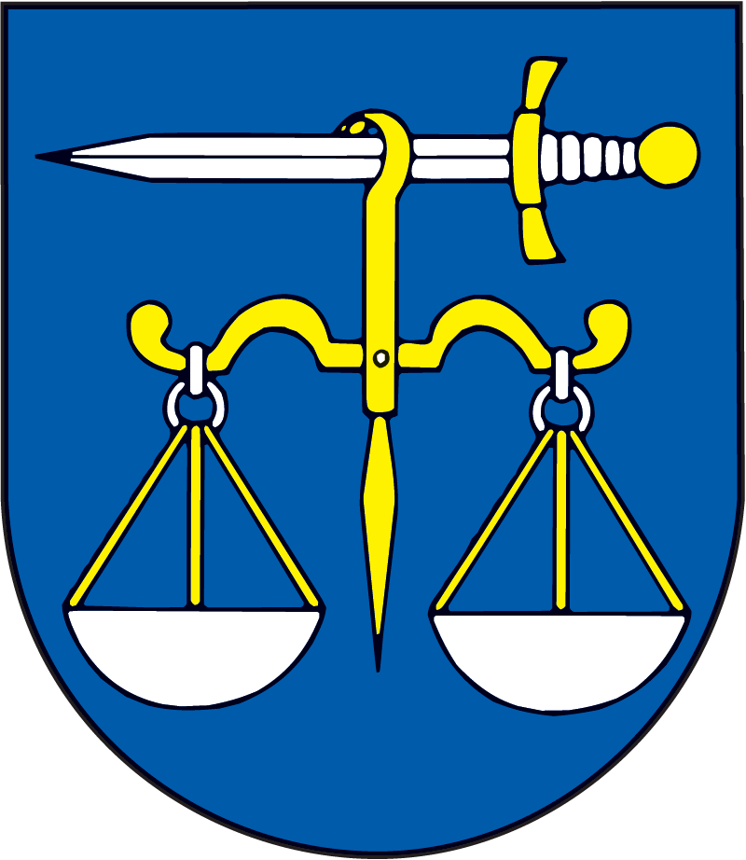
Obec Spišské Bystré
Michalská 394, 059 18 Spišské Bystré
________________________________________________________________

Materiál na rokovanie 10. zasadnutia
Obecného zastupiteľstva v Spišskom Bystrom

Dňa: 04.09.2015

K bodu číslo:

Názov materiálu: NÁVHR NA PREDAJ NEHNUTEĽNOSTI v zmysle § 9a ods. 1 písm. c) zákona č. 138/1991 Zb. o majetku obcí v znení neskorších predpisov a to pozemku KN „C“ parc. č. 1215/110 k.ú. Spišské Bystré

Predkladateľ: Mgr. Marián Luha, starosta obce

Spracovateľ: Ing. Kristína Horáková, prednostka obecného úradu

Obsah materiálu: 1. Dôvodová správa
2. Návrh na uznesenie

V Spišskom Bystrom dňa 21.08.2015

1. Dôvodová správa:

Dňa 14.08.2015 podala Ivana Šestáková, Moyzesova 2808/12, 058 01 Poprad na Obec Spišské Bystré žiadosť o odkúpenie pozemku reg. KN „C“ parc. č. 1215/110 k.ú. Spišské Bystré o výmere 652 m², druh pozemku – trvalé trávne porasty, ktorý je vo vlastníctve Obce Spišské Bystré, zapísaný na LV 1.

Dňa 20.08.2015 podal Ján Alžbetkin, Školská 559/32, 059 18 Spišské Bystré na Obec Spišské Bystré žiadosť o odkúpenie pozemkov parc. č. 1215/110 a 1215/119 k.ú. Spišské Bystré. Pozemok reg. KN „C“ parc. č. 1215/119 je o výmere 572 m², druh pozemku – trvalé trávne porasty, zapísaný na LV 1.

Jedná sa o pozemky vytvorené v rámci individuálnej bytovej výstavby Kamence a podľa platného územného plánu obce sú určené na výstavbu rodinného domu.

Prevod vlastníctva majetku obce sa musí vykonať v súlade s ustanoveniami § 9a zákona č. 138/1991 Zb. o majetku obcí v znení neskorších predpisov, v danom prípade postupujeme podľa § 9a ods. 1 písm. c) tohto zákona – priamy predaj najmenej za cenu vo výške všeobecnej hodnoty majetku stanovenej podľa osobitného predpisu. V zmysle § 9 ods. 2 písm. a) obecné zastupiteľstvo schvaľuje spôsob prevodu vlastníctva nehnuteľného majetku obce a v zmysle § 9 ods. 2 písm. c) obecné zastupiteľstvo schvaľuje prevody vlastníctva nehnuteľného majetku obce, ak sa realizujú priamym predajom.
V súlade s ustanovením § 9a ods. 5 zákona o majetku obcí bol zámer priameho predaja majetku vrátane lehoty na doručenie cenových ponúk zverejnený na úradnej tabuli a na internetovej stránke obce dňa 20.08.2015.

2. Návrh na uznesenia:

A. Obecné zastupiteľstvo v Spišskom Bystrom

schvaľuje

podľa ustanovenia § 9 ods. 2 písm. a) zákona č. 138/1991 Zb. o majetku obcí v znení neskorších predpisov spôsob prevodu nehnuteľnosti – pozemku KN „C“ parc. č. 1215/110 k.ú. Spišské Bystré o výmere 652 m² a to priamym predajom,

schvaľuje

podľa ustanovenia § 9 ods. 2 písm. c) zákona č. 138/1991 Zb. o majetku obcí v znení neskorších predpisov predaj pozemku KN „C“ parc. č. 1215/110 k.ú. Spišské Bystré o výmere 652 m² vo vlastníctve Obce Spišské Bystré
žiadateľke/-ovi – ...........................................................................................................................
za cenu .................. eur/m², spolu za cenu ................. eur za účelom výstavby rodinného domu.

B. Obecné zastupiteľstvo v Spišskom Bystrom

schvaľuje

podľa ustanovenia § 9 ods. 2 písm. a) zákona č. 138/1991 Zb. o majetku obcí v znení neskorších predpisov spôsob prevodu nehnuteľnosti – pozemku KN „C“ parc. č. 1215/119 k.ú. Spišské Bystré o výmere 572 m² a to priamym predajom,

schvaľuje

podľa ustanovenia § 9 ods. 2 písm. c) zákona č. 138/1991 Zb. o majetku obcí v znení neskorších predpisov predaj pozemku KN „C“ parc. č. 1215/119 k.ú. Spišské Bystré o výmere 572 m² vo vlastníctve Obce Spišské Bystré

žiadateľke/-ovi – ...........................................................................................................................
za cenu .................. eur/m², spolu za cenu ................. eur za účelom výstavby rodinného domu.

